Профессия «Парикмахер» группа 23/24
ЗАДАНИЯ ПО ПРЕДМЕТАМ 4.05-8.05.2020
1.МДК 02.01 Химическая завивка волос
2.УП (учебная практика) ПМ 01.
_________________________________________________________________

МДК 02.01 Химическая завивка
Тема урока «Последовательность выполнения процедуры Bust up»
Запишите поэтапную последовательность выполнения процедуры
Bust up в тетрадь.

УП (учебная практика) ПМ 01.
Распечатать инструкционную карту, изучить, заполнить и сохранить заполненную версию
Инструкционная карта по теме: «Стрижка волос».
Тема урока: «Стрижка волос ПОЛУБОКС».
Цель урока: Научить уч-ся правильным приемам при выполнении стрижки ПОЛУБОКС
.
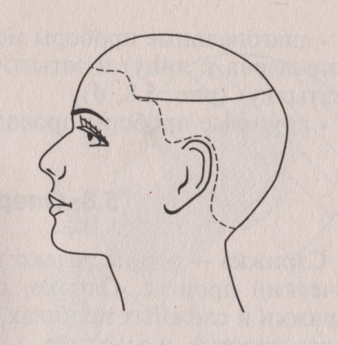  Граница перехода в стрижке. | Организация рабочего места:  1.Рабочие место.  2.Белье и принадлежности.  3.Инструменты , приспособления , эл.машинка.  Подготовительные работы:  1.Дезинфекция инструмента  2.Проверка эл.аппаратуры  3.Проверить кожу на кожные заболевания  4.Мытье волос.  Последовательность приемов:  ПОЛУБОКС- это одна из распространенных мужских стрижек. Выполняют ее при помощи машинки, ножниц и расчески .Для правильного выполнения данной стрижки нужно соблюдать безопасные приемы при работе с применяемыми инструментами.  Технология выполнения:  1.Начинаем стрижку с правого виска. Для этого берем машинку с ножом №1 и выполняем сведение волос на нет до височного выступа.  2. Аналогично стрижем эатылочную и левую височную зону( граница сведения волос это височный выступ и затылочные бугры)  3. Выполняем окантовку при помощи машинки начиная с правого виска. Форма виска зависит от желания клиента.  4.Переходим на стрижку волос на теменной, верхнее-затылочной ,правой и левой височно-боковой. Для этого берут насадки № 2 или 3 или 4( в зависимости от желаемой длины клиента). Стрижку машинкой с насадкой ведут против роста волос.  5. Переход от нижней части стрижки к верхней сравнивают ножом машинки которым стригли с низу.  6. Завершающим этапом стрижки будет выполнение тушовки при помощи расчески и ножниц.  Выполняют это для того чтобы убрать непростриженные волосы после машинки( так называемые «антенки»).  Вопросы самоконтроля:  1. Показать прием тушовки.  2. Показать прием окантовка  3. В чем отличие этих приемов?  4.Где находится граница перехода у данной стрижки?  5.Какие правила техники безопасности нужно соблюдать при работе с Эл аппаратурой и острорежущим инструментом?

